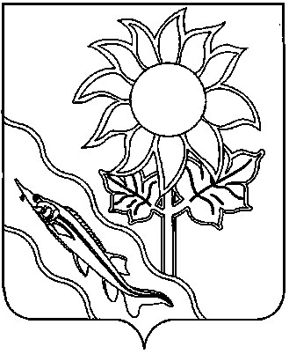

АДМИНИСТРАЦИЯ

МУНИЦИПАЛЬНОГО ОБРАЗОВАНИЯ ЕЙСКИЙ РАЙОН

П О С Т А Н О В Л Е Н И Е

от |  | №
г.Ейск

Об отмене отдельного правового акта

На основании статей 61, 66 Устава муниципального образования Ейский район, учитывая протест Ейской межрайонной прокуратуры от 27 декабря
2019 года №7-02-2019/10166, п о с т а н о в л я ю:
1. Постановление администрации муниципального образования Ейский район от 12 декабря 2019 года № 956 «Об установлении порядка и условий размещения объектов на землях или земельных участках, государственная собственность на которые не разграничена или находящихся в муниципальной собственности, без предоставления земельных участков и установления сервитутов на территории Ейского района» отменить.
2. Управлению внутренней политики и территориальной безопасности администрации муниципального образования Ейский район (Орешкин) обнародовать настоящее постановление в специально установленных местах.
3. Отделу информатизации администрации муниципального образования Ейский район (Воробьев) разместить настоящее постановление на официальном сайте муниципального образования Ейский район в информационно-телекоммуникационной сети «Интернет».
4. Постановление вступает в силу со дня его официального обнародования.

Глава муниципального
образования Ейский район В.П. Ляхов

